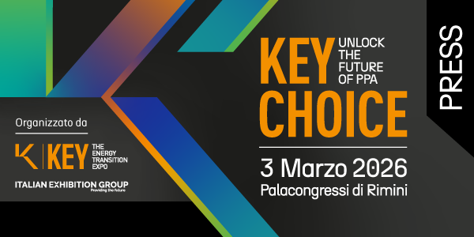

nota stampa

A KEY CHOICE – UNLOCK THE FUTURE OF PPA 2026
PPA E FINANZA DELINEANO LA NUOVA ARCHITETTURA DELLA TRANSIZIONE ENERGETICA

- Martedì 3 marzo al Palacongressi di Rimini, la terza edizione dell’evento B2B di KEY – The Energy Transition Expo, organizzato da Italian Exhibition Group in collaborazione con Elemens
- Una giornata di networking, formazione e approfondimenti dedicata alle prospettive dei PPA nel mercato italiano

Rimini, 27 febbraio 2026 – Il mercato europeo dei PPA (Power Purchase Agreements) sta entrando in una fase di consolidamento, offrendo l’opportunità di mitigare la volatilità dei prezzi energetici e ridurre l’esposizione delle imprese. Questi contratti garantiscono, infatti, maggiore stabilità economica ai produttori e consentono ai consumatori finali di coniugare competitività industriale e sostenibilità, proteggendosi da eventuali shock geopolitici che si riflettono inevitabilmente sui costi energetici.

Di PPA e della loro prospettiva di crescita nel mercato italiano si parlerà martedì 3 marzo al Palacongressi di Rimini, nella nuova edizione di KEY CHOICE – Unlock the future of PPA, l’evento B2B organizzato da IEG (Italian Exhibition Group) in collaborazione con Elemens, che si è affermato come osservatorio privilegiato ed appuntamento di riferimento sui Power Purchase Agreements in Italia. KEY CHOICE anticipa come da tradizione l’apertura di KEY – The Energy Transition Expo, la manifestazione di IEG dedicata alla transizione energetica che si svolgerà dal 4 al 6 marzo alla Fiera di Rimini.

Secondo dati di Elemens, l’Italia si è affermata come un mercato di costante crescita per l’approvvigionamento da fonti rinnovabili: al 2025, in termini cumulati, e considerando l’intera durata degli accordi di lungo termine, sono stati contrattualizzati attraverso PPA off-site almeno 78 TWh di energia prodotta da fonti rinnovabili.

Con la recentissima approvazione del DL Bollette, ora il futuro del mercato elettrico italiano prenderà una nuova direzione.
KEY CHOICE – Unlock the future of PPA si inserisce in questo contesto riunendo in un’unica giornata aziende energivore, produttori di energia rinnovabile e sviluppatori di progetti, trader, istituzioni del settore energetico per discutere e capire come queste nuove regole del gioco impattano sui PPA e sulle forme percorribili per i consumatori che intendono unire transizione energetica e competitività degli approvvigionamenti, stimolando il confronto e il networking qualificato tra domanda e offerta e l’interazione fra le parti, con l’obiettivo di favorire la nascita di nuovi accordi e diffondere una maggiore consapevolezza sugli aspetti contrattuali, regolatori e finanziari dei Power Purchase Agreement.

Il programma prevede una prima parte della giornata, dalle 9:30 alle 13:00, dedicata agli incontri B2B tra produttori di energia e aziende e a una sessione formativa rivolta alle Corporate. Seguirà, nel pomeriggio, dalle 14:30 alle 18:00, un convegno strutturato in panel tematici ad alto contenuto tecnico e strategico per approfondire i temi che oggi guidano l’evoluzione dei contratti di approvvigionamento energetico, offrendo una visione completa delle opportunità e delle sfide legate alla transizione energetica: PPA corporate, green conditionalities legate alla sostenibilità, nuovi strumenti regolatori come l’Energy Release, soluzioni on-site e off-site fisiche e virtuali ed evoluzione degli strumenti finanziari a supporto dello sviluppo delle rinnovabili.

Per i produttori di energia, KEY CHOICE rappresenta un’opportunità concreta per stipulare contratti con controparti di elevato standing, ampliando la propria rete di contatti e intercettando nuove opportunità di business. Per i buyer è un’occasione per approfondire il funzionamento e i vantaggi dei PPA e valutare le offerte dei produttori, incontrando le aziende che hanno già avviato questo tipo di percorso e scoprendo casi studio concreti attraverso una formazione dedicata. Gli investitori possono identificare i progetti più promettenti su cui investire e trovare partner affidabili per la realizzazione di contratti PPA in diversi settori.

Maggiori informazioni su KEY CHOICE – Unlock the future of PPA e sul programma della giornata sono disponibili a questo link: www.key-expo.com/key-choice/

ABOUT KEY 2026
Qualifica: Fiera internazionale; Organizzazione: Italian Exhibition Group S.p.A.; Periodicità: annuale; Edizione: 4°; Date: 4-6 marzo 2026; mail keyenergy@iegexpo.it; Website: http://www.key-expo.com; Facebook: https://www.facebook.com/keyexpo/; Instagram: https://www.instagram.com/key_expo/; LinkedIn: https://www.linkedin.com/company/keyenergy/

PRESS CONTACT KEY - ITALIAN EXHIBITION GROUP
head of media & corporate communication: Elisabetta Vitali; press office manager: Pier Francesco Bellini, Marco Forcellini ; international press office coordinator: Silvia Giorgi; press office coordinator: Luca Paganin; press office specialists: Nicoletta Evangelisti, Mirko Malgieri; media@iegexpo.it

MEDIA AGENCY: Smartitaly Communications
Sara Scatena, s.scatena@smartitaly.it, mob. +39 338 7836985; Francesca Pericolo, f.pericolo@smartitaly.it, mob. +39 327 986 1860

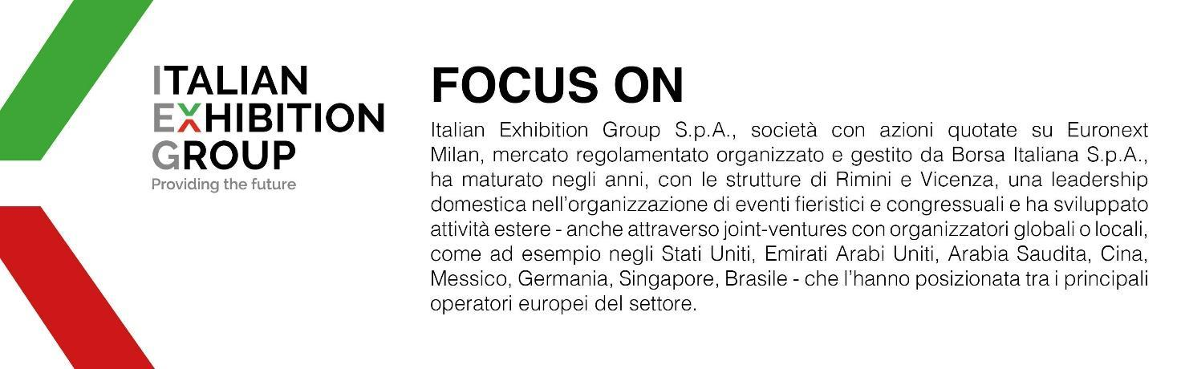

Il presente comunicato stampa contiene elementi previsionali e stime che riflettono le attuali opinioni del management (´forward-looking statements´) specie per quanto riguarda performance gestionali future, realizzazione di investimenti, andamento dei flussi di cassa ed evoluzione della struttura finanziaria. I forward-looking statements hanno per loro natura una componente di rischio e incertezza perché dipendono dal verificarsi di eventi futuri. I risultati effettivi potranno differire anche in misura significativa rispetto a quelli annunciati, in relazione a una pluralità di fattori tra cui, a solo titolo esemplificativo: andamento del mercato della ristorazione fuori casa e dei flussi turistici in Italia, andamento del mercato orafo - gioielliero, andamento del mercato della green economy; evoluzione del prezzo delle materie prime; condizioni macroeconomiche generali; fattori geopolitici ed evoluzioni del quadro normativo. Le informazioni contenute nel presente comunicato, inoltre, non pretendono di essere complete, né sono state verificate da terze parti indipendenti. Le proiezioni, le stime e gli obiettivi qui presentati si basano sulle informazioni a disposizione della Società alla data del presente comunicato.

